Технический паспорт устройства:
ВОЗДУХОНАГРЕВАТЕЛЬ ЭЛЕКТРИЧЕСКИЙ ВАНВЕНТ НККм

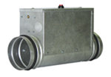
ОБЩИЕ УКАЗАНИЯ
Электрические воздухонагреватели НККм предназначены для нагрева воздуха в канальных системах вентиляции и кондиционирования воздуха.
Электрические нагреватели состоят из спирально- навивных ТЭНов, или нагревательных элементов, выполненных из нержавеющей стали и заключенных в корпусе. Воздухонагреватели устанавливаются непосредственно в круглый канал, как внутри помещения, так и снаружи. Нагреватели могут устанавливаться в горизонтальном или вертикальном положении.

Изготовитель: ООО «ВАНВЕНТ ПК», (495)780-40-85, 7804085@mail.ru,
Гарантийный талон даёт право на бесплатный ремонт во время гарантийного срока.
Требуйте от продавца проверки в Вашем присутствии комплектности нагревателя, отсутствия механических повреждений.
После продажи нагревателя претензии покупателя по некомплектности не принимаются.

Оглавление
УСТРОЙСТВО НАГРЕВАТЕЛЯ 3
УСЛОВИЯ ЭКСПЛУАТАЦИИ 3
ТЕХНИЧЕСКОЕ ОБСЛУЖИВАНИЕ 3
ПРАВИЛА ХРАНЕНИЯ 3
ТРАНСПОРТИРОВАНИЕ 3
УТИЛИЗАЦИЯ 3
ТРЕБОВАНИЯ БЕЗОПАСНОСТИ 3
ЗАПРЕЩАЕТСЯ: 4
ГАРАНТИЙНЫЕ ОБЯЗАТЕЛЬСТВА 4
ГАРАНТИЯ и ОТВЕТСТВЕННОСТЬ 4
Электронагреватель НКК_100 5
Электронагреватель НКК_125 6
Электронагреватель НКК_150 7
Электронагреватель НКК_160 8
Электронагреватель НКК_200 9
Электронагреватель НКК_250 10
Электронагреватель НКК_315 11
Электронагреватель НКК_355 12
Электронагреватель НКК_400 13

УСТРОЙСТВО НАГРЕВАТЕЛЯ
Корпусные детали нагревателя изготовлены из стали с цинковым покрытием, отличающейся высокими антикорозионными свойствами. В нагревателях используются ТЭНы из нержавеющей стали. Клеммная колодка расположенная внутри корпуса позволяет быстро и надёжно произвести подключение нагревателя. Степень защиты устройства – IP 43.
Термозащита нагревателей.
Все нагреватели оснащаются двухступенчатой термозащитой.
Основной термодатчик — биметаллический настроен на температуру срабатывания 80°С (±2°C) и автоматически размыкает цепь термозащиты при превышении данной температуры.
При снижении температуры до 45°C контакты термодатчика замыкаются.
Второй термодатчик (биметаллический) аварийный — срабатывает только при нагреве корпуса нагревателя свыше 120°C. При срабатывании этого датчика цепь размыкается. Возврат контактов в исходное положение производиться после остывания корпуса нагревателя с помощью кнопки ручного сброса, расположенной на крышке нагревателя.

УСЛОВИЯ ЭКСПЛУАТАЦИИ
Исполнение подразумевает использование нагревателей в следующих типах помещений:
- в нерегулярно отапливаемых помещениях;
- в помещениях кондиционированным или частично кондиционированным воздухом;
- в лабораторных, капитальных жилых и других подобного типа помещениях.
для перемещения воздуха, не содержащего твёрдых примесей, липких веществ, волокнистых материалов в условиях умеренного климата при температуре окружающей среды от -40 до +40°C и влажности не более 80%.

ТЕХНИЧЕСКОЕ ОБСЛУЖИВАНИЕ
- Перед очисткой нагревателя отключите его от источника тока.
- Не мойте водой электрические части нагревателя.

ПРАВИЛА ХРАНЕНИЯ
Нагреватель следует хранить в сухом помещении, с температурой воздуха от -40°С до +40°С.

ТРАНСПОРТИРОВАНИЕ
Нагреватель допускается транспортировать в индивидуальной упаковке всеми видами транспорта, обеспечивающими защиту от попадания влаги, при температуре воздуха от -40°С до +50°С. Не допускайте ударов или ударных нагрузок.

УТИЛИЗАЦИЯ
Особых условий для утилизации не требуется.

ТРЕБОВАНИЯ БЕЗОПАСНОСТИ
- установка нагревателя должна производиться опытным персоналом с соблюдением правил установки;

ЗАПРЕЩАЕТСЯ:
- пользоваться повреждённым электрическим кабелем;
- использовать нагреватель при относительной влажности воздуха более 80%;
- использовать нагреватель при содержании в воздухе паров масла, взрывоопасных и едких газов;
- использовать нагреватель в местах, где на него может попасть вода.

ГАРАНТИЙНЫЕ ОБЯЗАТЕЛЬСТВА
Производитель гарантирует исправную работу оборудования согласно эксплуатационно-техническим условиям, указанным в гарантии. Гарантия дается на конструктивные неисправности, а также на дефектные части.
Гарантийное обслуживание не осуществляется в случаях:
- Механических повреждений
- Загрязнений
- Конструктивных изменений
- Действий, связанных с неправильным содержанием и неправильной чистой оборудования
- Аварий
- Стихийных бедствий
- Воздействия атмосферных явлений
- Неправильного хранения
- Некомпетентного ремонта
- Неправильной установки оборудования
- Неправильной эксплуатации оборудования

ГАРАНТИЯ и ОТВЕТСТВЕННОСТЬ
Гарантия со дня покупки 6 (шесть) месяцев.

Модель | А | B | С | D | E | НККМ (Вт) | Схема подключения
НККм-100 -0,5-1ф | 98 | 290 | 370 | 100 | 270 | 0,5 | 1ф
НККм-100 -1,0-1ф | 98 | 290 | 370 | 100 | 270 | 1,0 | 1ф
НККм-100 -1,5-1ф | 98 | 290 | 370 | 100 | 270 | 1,5 | 1ф
НККм-100 -2,0-1ф | 98 | 290 | 370 | 100 | 270 | 2,0 | 1ф
НККм-100 -2,5-1ф | 98 | 410 | 490 | 100 | 390 | 2,5 | 1ф
НККм-100 -3,0-1ф | 98 | 410 | 490 | 100 | 390 | 3,0 | 1ф

Электронагреватель НКК_100

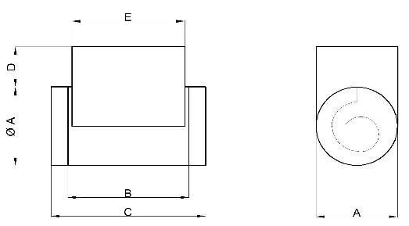

Модель | А | B | С | D | E | НККМ (Вт) | Схема подключения
НККм-125 -0,5-1ф | 123 | 290 | 370 | 125 | 270 | 0,5 | 1ф
НККм-125 -1,0-1ф | 123 | 290 | 370 | 125 | 270 | 1 | 1ф
НККм-125 -1,5-1ф | 123 | 290 | 370 | 125 | 270 | 1,5 | 1ф
НККм-125 -2,0-1ф | 123 | 290 | 370 | 125 | 270 | 2 | 1ф
НККм-125 -2,5-1ф | 123 | 337 | 417 | 125 | 317 | 2,5 | 1ф
НККм-125 -3,0-1ф | 123 | 385 | 465 | 125 | 365 | 3 | 1ф

Электронагреватель НКК_125

Модель | А | B | С | D | E | НККМ (Вт) | Схема подключения
НККм-150 -1,0-1ф | 148 | 290 | 370 | 150 | 270 | 1 | 1ф
НККм-150 -2,0-1ф | 148 | 290 | 370 | 150 | 270 | 2 | 1ф
НККм-150 -3,0-1ф | 148 | 290 | 370 | 150 | 270 | 3 | 1ф
НККм-150 -4,0-2ф | 148 | 290 | 370 | 150 | 270 | 4 | 2ф
НККм-150 -5,0-1ф | 148 | 385 | 465 | 150 | 365 | 5 | 1ф
НККм-150 -6,0-3ф | 148 | 385 | 465 | 150 | 365 | 6 | 3ф

Электронагреватель НКК_150

Модель | А | B | С | D | E | НККМ (Вт) | Схема подключения
НККм-160 -1,0-1ф | 158 | 290 | 370 | 160 | 270 | 1 | 1ф
НККм-160 -2,0-1ф | 158 | 290 | 370 | 160 | 270 | 2 | 1ф
НККм-160 -3,0-1ф | 158 | 290 | 370 | 160 | 270 | 3 | 1ф
НККм-160 -4,0-1,2ф | 158 | 290 | 370 | 160 | 270 | 4 | 1ф, 2ф
НККм-160 -5,0-3ф | 158 | 385 | 465 | 160 | 365 | 5 | 3ф
НККм-160 -6,0-2,3ф | 158 | 385 | 465 | 160 | 365 | 6 | 2ф, 3ф

Электронагреватель НКК_160

Модель | А | B | С | D | E | НККМ (Вт) | Схема подключения
НККм-200 -1,5-1ф | 198 | 290 | 370 | 200 | 270 | 1,5 | 1ф
НККм-200 -3,0-1ф | 198 | 290 | 370 | 200 | 270 | 3 | 1ф
НККм-200 -4,5-1ф | 198 | 290 | 370 | 200 | 270 | 4,5 | 1ф
НККм-200 -6,0-1,2,3ф | 198 | 290 | 370 | 200 | 270 | 6 | 1ф, 2ф, 3ф
НККм-200 -9,0-3ф | 198 | 385 | 465 | 200 | 365 | 9 | 3ф
НККм-200 -12,0-3ф | 198 | 570 | 650 | 200 | 550 | 12 | 3ф

Электронагреватель НКК_200

Модель | А | B | С | D | E | НККМ (Вт) | Схема подключения
НККм-250 -2,0-1ф | 248 | 290 | 370 | 250 | 270 | 2,0 | 1ф
НККм-250 -4,0-1,2ф | 248 | 290 | 370 | 250 | 270 | 4,0 | 1ф, 2ф
НККм-250 -6,0-1,2,3ф | 248 | 290 | 370 | 250 | 270 | 6,0 | 1ф, 2ф, 3ф
НККм-250 -8,0-3ф | 248 | 290 | 370 | 250 | 270 | 8,0 | 3ф
НККм-250 -10,0-3ф | 248 | 290 | 370 | 250 | 270 | 10,0 | 3ф
НККм-250 -12,0-3ф | 248 | 340 | 420 | 250 | 320 | 12,0 | 3ф
НККм-250 -16,0-3ф | 248 | 615 | 695 | 250 | 595 | 16,0 | 3ф
НККм-250 -18,0-3ф | 248 | 615 | 695 | 250 | 595 | 18,0 | 3ф
НККм-250 -24,0-3ф | 248 | 615 | 695 | 250 | 595 | 24,0 | 3ф

Электронагреватель НКК_250

Модель | А | B | С | D | E | НККМ (Вт) | Схема подключения
НККм-315 -3,0-1ф | 313 | 290 | 370 | 315 | 270 | 3,0 | 1ф
НККм-315 -6,0-1,2ф | 313 | 290 | 370 | 315 | 270 | 6,0 | 1ф, 2ф
НККм-315 -9,0-3ф | 313 | 290 | 370 | 315 | 270 | 9,0 | 3ф
НККм-315 -12,0-2,3ф | 313 | 290 | 370 | 315 | 270 | 12,0 | 2ф, 3ф
НККм-315 -18,0-3ф | 313 | 290 | 370 | 315 | 270 | 18,0 | 3ф
НККм-315 -24,0-3ф | 313 | 370 | 450 | 315 | 350 | 24,0 | 3ф
НККм-315 -36,0-3ф | 313 | 540 | 620 | 315 | 520 | 36,0 | 3ф

Электронагреватель НКК_315

Модель | А | B | С | D | E | НККМ (Вт) | Схема подключения
НККм-355 -3,0-1ф | 353 | 290 | 370 | 355 | 270 | 3,0 | 1ф
НККм-355 -6,0-1,2ф | 353 | 290 | 370 | 355 | 270 | 6,0 | 1ф, 2ф
НККм-355 -9,0-3ф | 353 | 380 | 465 | 355 | 365 | 9,0 | 3ф
НККм-355 -12,0-3ф | 353 | 380 | 465 | 355 | 365 | 12,0 | 3ф
НККм-355 -15,0-3ф | 353 | 380 | 465 | 355 | 365 | 15,0 | 3ф
НККм-355 -18,0-3ф | 353 | 380 | 465 | 355 | 365 | 18,0 | 3ф
НККм-355 -24,0-3ф | 353 | 470 | 550 | 355 | 450 | 24,0 | 3ф

Электронагреватель НКК_355

Модель | А | B | С | D | E | НККМ (Вт) | Схема подключения
НККм-400 -3,0-1ф | 398 | 190 | 270 | 400 | 170 | 3,0 | 1ф
НККм-400 -9,0-3ф | 398 | 290 | 370 | 400 | 270 | 9,0 | 3ф
НККм-400 -12,0-3ф | 398 | 290 | 370 | 400 | 270 | 12,0 | 3ф
НККм-400 -18,0-3ф | 398 | 410 | 490 | 400 | 390 | 18,0 | 3ф
НККм-400 -24,0-3ф | 398 | 725 | 805 | 400 | 705 | 24,0 | 3ф

Электронагреватель НКК_400

СХЕМЫ ПОДКЛЮЧЕНИЯ

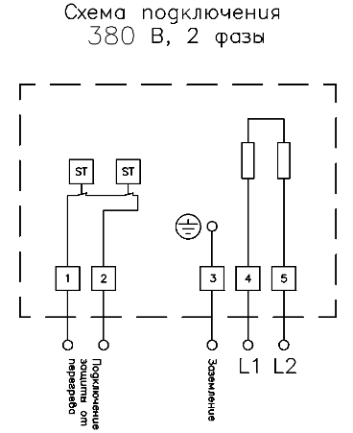
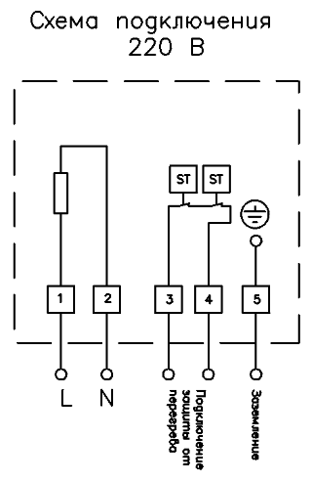
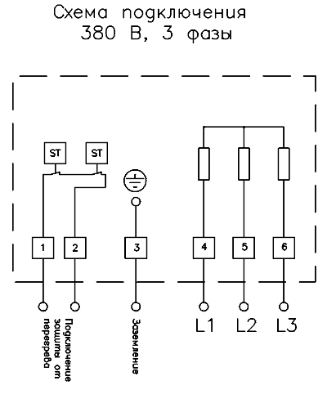
1. 1ф
2. 2ф
3. 3ф

